Bizományba vétel
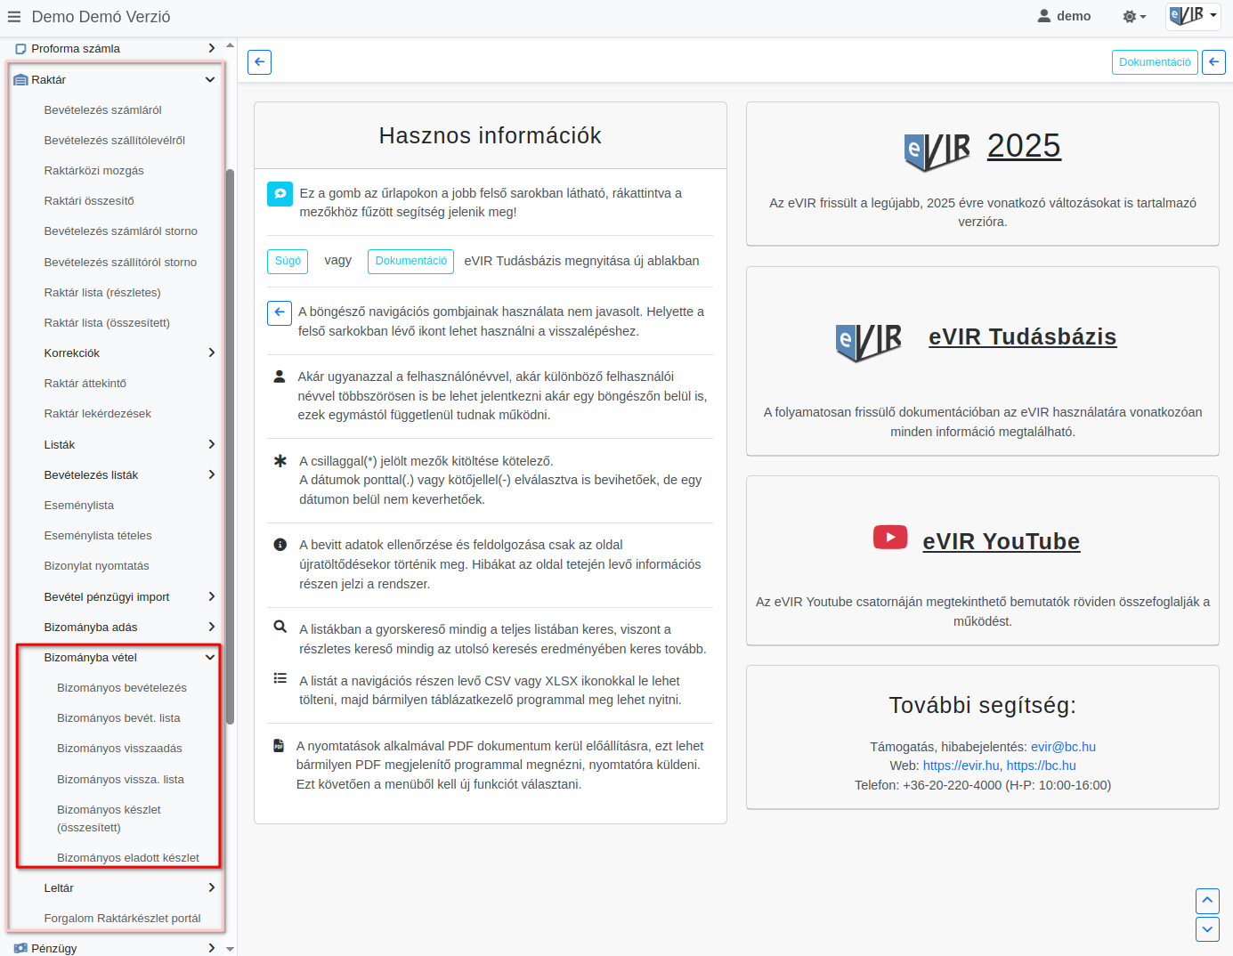
A Raktár → Bizományba vétel menüpont alatt érhető el a modul, amely korlátlan mennyiségű készlet bizományba vételének kezelését teszi lehetővé az eVIR rendszerben.
Segítségével nyilvántartható, hogy szállítóinktól mely cikkből mekkora kihelyezett mennyiség található készleteinkben.
- Bizományos bevételezés készítésével bizományba veszünk árut a beszállítótól.
- Bizományos visszaadás rögzítésével vissza adjuk az el nem adott árut a beszállítónak.

Bizományba vétel listák
- Bizományos bevét. lista: a bizományos bevételezés bizonylatok listája.
- Bizományos vissza. lista: bizományos visszaadás bizonylatok listája.
- Bizományos készlet (összesített): a jelenleg is bizományos készleten, azaz bizományba vett cikkek listája.
- Bizományos eladott készlet: a kiszámlázott bizományba vett cikkek listája.
Kapcsolódó oldalak:
- Bizományba adás
- Készletkezelés
- Logisztika belső működése

